期數：第 2010-10 期 發行日期：2010-10-01

國際醫療

本院應僑委會邀請 巡迴北美宣導台灣醫療

中華民國僑務委員會於今年九月初於美國及加拿大進行5場「2010年推動台灣醫療」北美地區巡迴講座，由僑委會副委員長薛盛華親自領軍台灣醫界代表前往宣導，進行未來醫療健檢趨勢、美容醫學等專題演講。

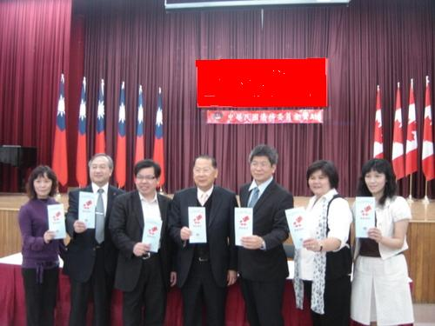
本院朱子斌副院長及健管中心施潔瑜副主任代表本院親赴北美演說，針對如何將台灣醫療引入北美醫療市場服務海外人士，及如何將台灣醫療朝向「亞洲醫療旅遊首選」的目標邁進提出說明。同時關懷、提醒海外僑胞注意健康，現場吸引大批僑胞前往並深獲好評。
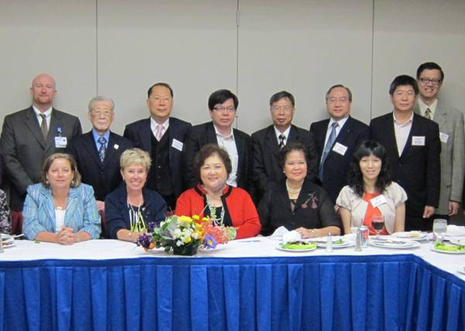
本院高標通過JCI評鑑、新制醫院評鑑特優及英語服務認證「金質級獎章」最高榮譽。英語就醫環境甚為完備，並擁有專業團隊、高品質的醫療技術及整合中、西醫整體醫療服務，相較於歐、美等國，更具價格上的優勢，僑胞返國觀光、預約健康檢查或醫學美容療程，照顧自己的健康與美麗，體驗台灣高品質醫療服務水平的最佳選擇。

